

**Сетка сборная транспортёрная Тип 8**

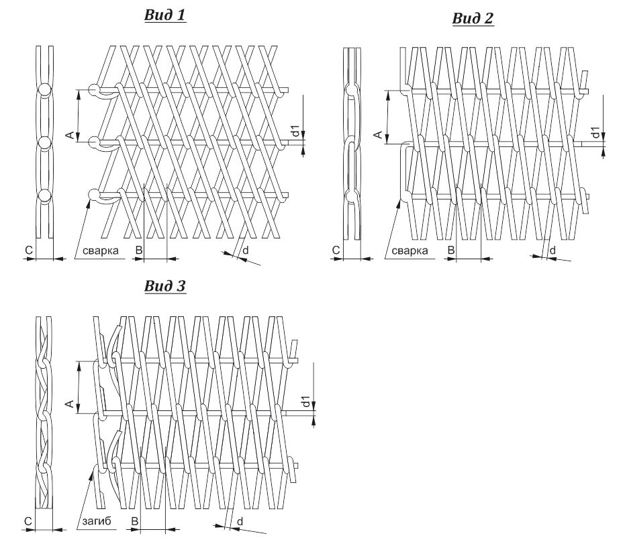**Укажите размеры на чертеже**

|  |  |  |  |  |  |  |  |  |
| --- | --- | --- | --- | --- | --- | --- | --- | --- |
|  | = мм | | | | = мм | **Вид сетки** | |  |
| **Материал** | |  |
| **Ширина, мм** | **Н** |  |
| **Длина, мм** | **L** |  |
|  | | | | |  | **Технические характеристики:** | | |
| **Нагрузка на 1 м.п., кг** | |  |
| **Рабочая температура, °С** | |  |
| **Тип продукции** | |  |
| = мм | | = мм | | = мм | | **Размеры продукции** | |  |
|  | | | | |  | **Рабочая скорость** | |  |
|  | | | | |  |  | |  |
| ***Наименование организации*** | | |  | | | | | |
| ***Адрес*** | | |  | | | | | |
| ***Телефон*** | | |  | | | | | |
| ***E-mail*** | | |  | | | | | |
| ***Контактное лицо*** | | |  | | | | | |

|  |  |  |  |  |  |  |  |  |  |  |
| --- | --- | --- | --- | --- | --- | --- | --- | --- | --- | --- |
|  | = мм |  | |  | =мм | | = мм |  |  | =мм |
|  |  |  |  |  |
| =мм | |  | =мм | = мм | | = мм | | = мм | = мм | |